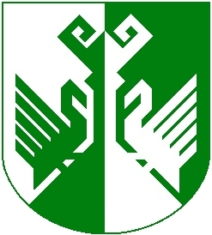

ШЕРНУР  МУНИЦИПАЛ  РАЙОНЫН  АДМИНИСТРАЦИЙЖЕ |  | АДМИНИСТРАЦИЯ СЕРНУРСКОГО МУНИЦИПАЛЬНОГО  РАЙОНА
ПУНЧАЛ |  | ПОСТАНОВЛЕНИЕ

от 06 марта 2017 года № 70

Об изменении состава общественного совета по проведению независимой оценки качества образовательной деятельности организаций, осуществляющих образовательную деятельность, оказания услуг организациями культуры на территории муниципального образования «Сернурский муниципальный район»

Администрация Сернурского муниципального района постановляет:
1. Исключить из состава общественного совета по проведению независимой оценки качества образовательной деятельности организаций, осуществляющих образовательную деятельность, оказания услуг организациями культуры на территории муниципального образования «Сернурский муниципальный район» (далее - общественный совет), утвержденной постановлением от 06 сентября 2016 года № 410 «Об Общественном совете по проведению независимой оценки качества образовательной деятельности организаций, осуществляющих образовательную деятельность, оказания услуг организациями культуры»:
Мустаеву С.Г. – начальника районного методического отдела МУ «Отдел образования и по делам молодежи администрации МО «Сернурский муниципальный район»;
Петухову А.И. – заведующую методическим кабинетом муниципального бюджетного учреждения культуры «Сернурская централизованная клубная система.
2. Настоящее постановление вступает в силу со дня его подписания.

Глава администрации  Сернурского  муниципального района | С.Адиганов

Шабдарова Т.Г.
(83633)9-71-42

СОГЛАСОВАНО

И.о. руководителя отдела организационно-правовой работы и кадров
администрации Сернурского муниципального района
С.Э. Садовина 06.03.2017

Заместитель главы администрации Сернурского муниципального
района по социальным вопросам И.Л. Казанцева 06.03.2017

